Teste 1: 5 usuários

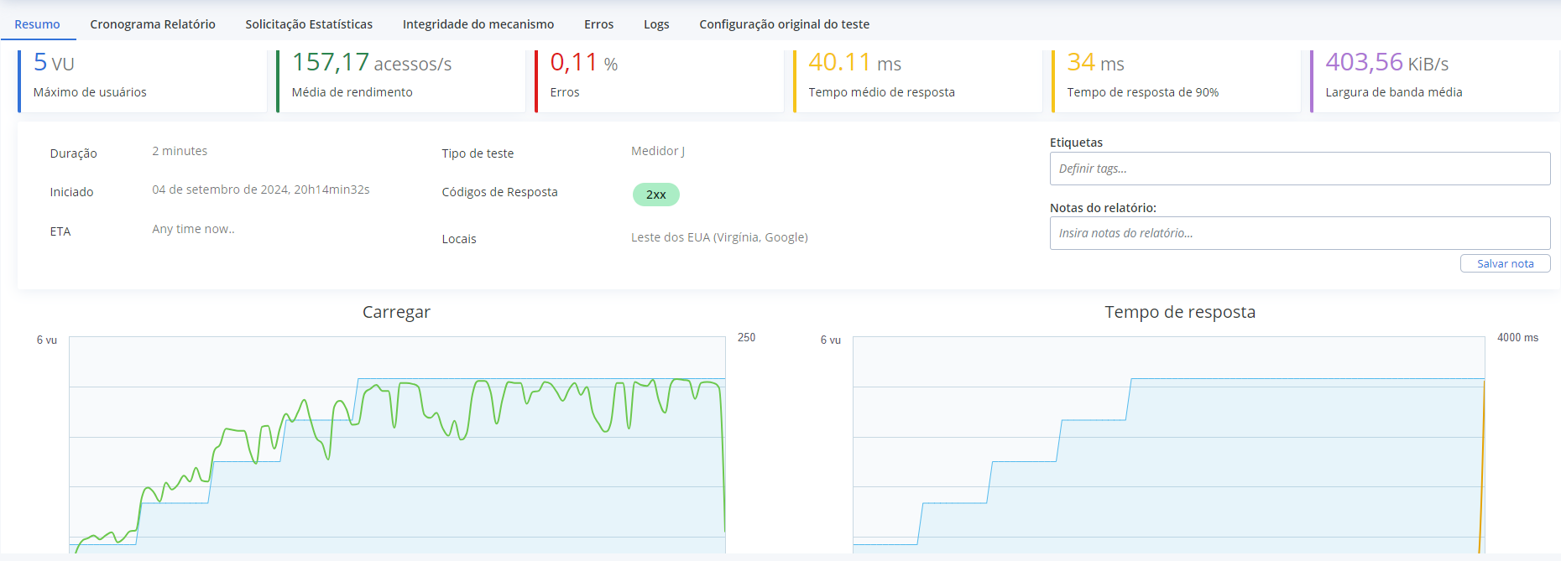

Teste 2: 10 usuários

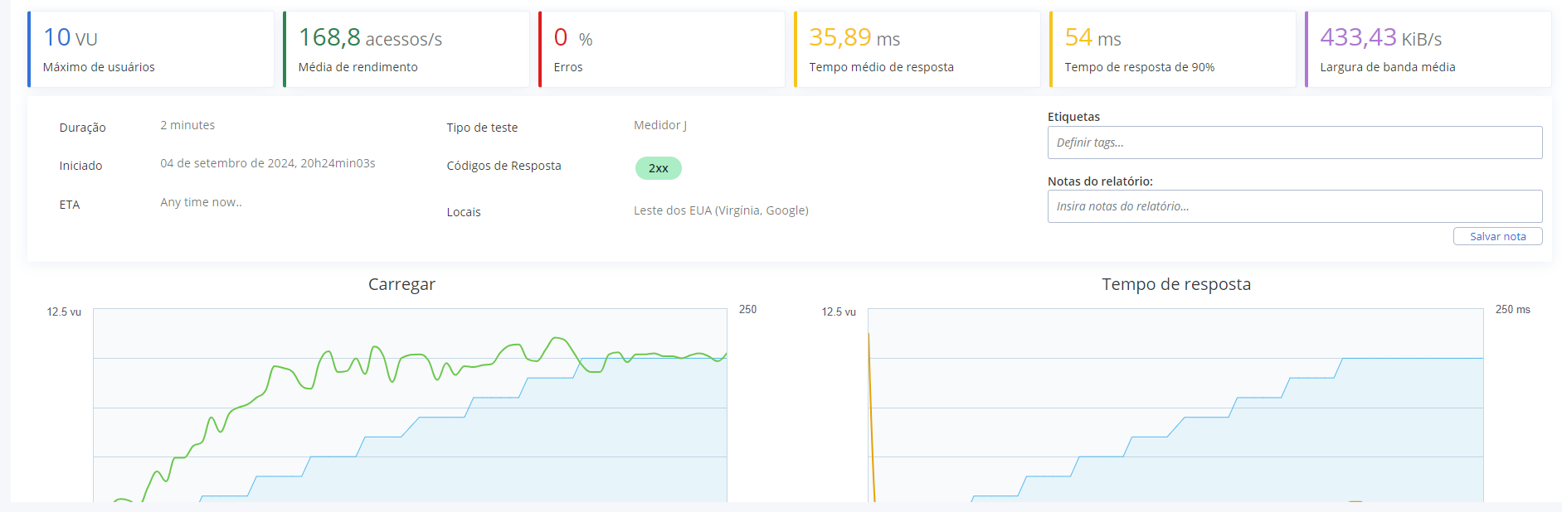

Teste 3: 20 usuários

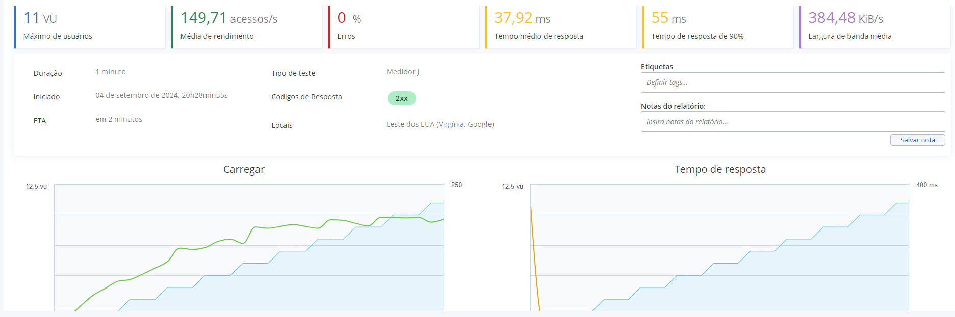

Teste 4: 30 usuários

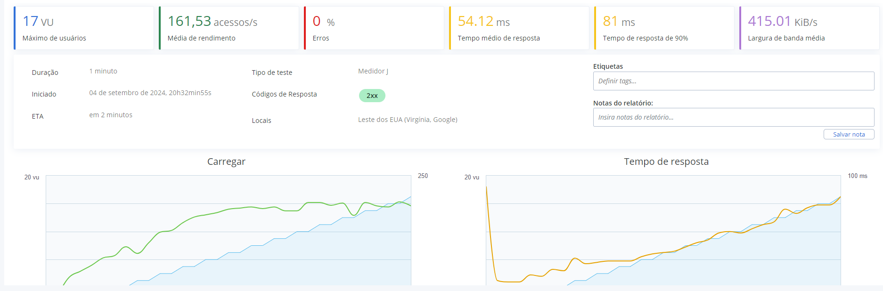

Breno Dias - 22339

André Henrique - 46518